Procedimentos retorno não industrializado

Data 16/07/2019

Produção /Montagem de carga /Faturamento

Para setar uma OP como retorno não industrializado deve-se marcar o campo retrabalho /Retorno não ind. Esta configuração deve ser feita na emissão da op:

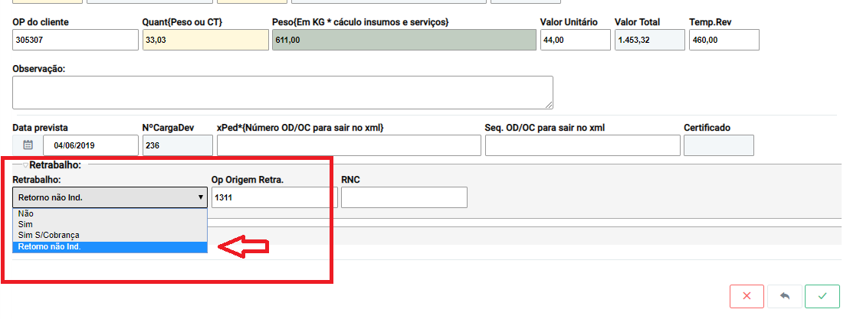Ao setar como retorno não ind na montagem da carga vai puxar automaticamente o movimento 312 para a montagem dos itens.

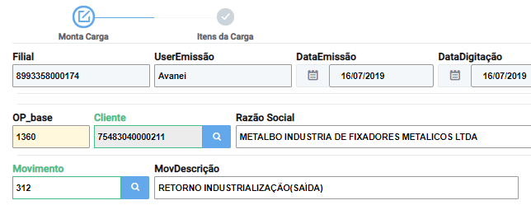

No faturamento será gerada a nota fiscal puxando cfop e movimento

